BULLETIN MISSIONNAIRE

SABBAT 7 JUIN 2025

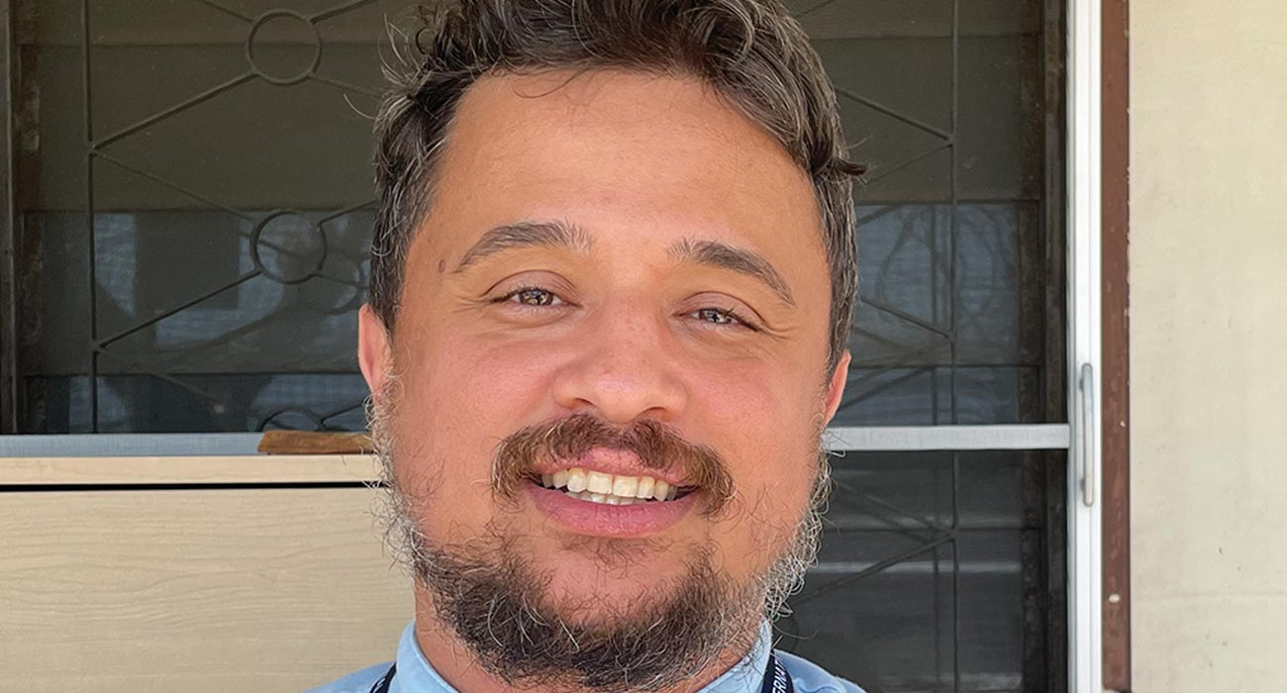

Enfants riches

Renato a quitté son Brésil natal pour devenir missionnaire en Thaïlande. Il enseigne à 100 enfants de CM1 dans une école adventiste du septième jour à Bangkok.

Alors que Renato était encore chez lui au Brésil, il priait sans cesse pour devenir missionnaire. Lorsqu'il reçut une invitation à devenir enseignant missionnaire en Thaïlande, il crut que Dieu avait exaucé ses prières. Mais à son arrivée en Thaïlande, il hésitait. Il avait toujours pensé que les missionnaires étaient censés enseigner Jésus aux pauvres. Mais les enfants de sa nouvelle école n'étaient pas pauvres. C'étaient des enfants riches. Tous venaient de familles aisées. Leurs papas et mamans étaient ambassadeurs, mannequins et footballeurs.

Renato était perplexe. Pourquoi Dieu l'avait-il autorisé à venir en Thaïlande ? Il pria : « Seigneur, voulais-tu que je fasse 16 000 kilomètres pour servir les riches ? Il y a beaucoup de pauvres au Brésil qui ont besoin de mon aide. Pourquoi m'as-tu amené ici ? »

Puis vint le premier jour de Renato comme professeur à l'école. Il était un peu effrayé. Il était un peu nerveux. Mais tant bien que mal, il réussit à tenir le coup.

Le lendemain, il décida de manger avec les enfants à la cantine de l'école. Il voulait entendre ce qu'ils disaient et se faire de nouveaux amis.

Renato a fait la queue et a reçu un bol de nouilles. Puis il s'est assis à une table avec un groupe d'élèves de CM1 de sa classe. Mais avant de manger, il a fermé les yeux pour prier.

D'habitude, Renato joignait aussi les mains pour prier. Mais ce jour-là, il tendait les mains, paumes vers le haut. Il ne savait pas vraiment pourquoi il priait ainsi. Il le faisait, tout simplement.

« Seigneur », pria-t-il en silence. « Merci pour cette nourriture. S'il te plaît, bénis-la. »

Lorsqu'il ouvrit les yeux, il vit qu'une de ses nouvelles élèves, une fille de 9 ans, le regardait attentivement.

Quand elle vit qu'il le regardait, elle prit la parole.

« Qu’est-ce que tu faisais ? » demanda-t-elle.

« Je priais », dit-il.

La fille avait l'air perplexe.

« Mais tu ne peux pas prier comme ça », dit-elle. « Tu dois joindre les mains. »

La jeune fille, comme beaucoup des 1 500 enfants de l’école, venait d’un foyer non chrétien. Personne ne priait le Dieu du ciel chez elle. Tout ce qu’elle savait sur la prière lui avait été enseigné à l’école. Son ancien professeur lui avait appris à fermer les yeux et à joindre les mains pour prier, et maintenant elle ne comprenait pas pourquoi Renato avait fermé les yeux mais pas les mains.

« Dieu écoute-t-il ce genre de prière ? » demanda-t-elle.

« Bien sûr ! » dit Renato avec un grand sourire. « Il écoute tout le monde. J’ai prié en conduisant une voiture, les yeux ouverts. »

Le choc et l'étonnement traversèrent le visage de la jeune fille.

« Peux-tu prier les yeux ouverts ? » dit-elle.

Le sourire de Renato s'agrandit.

« J'ai prié en cuisinant », a-t-il dit. « J'ai prié en faisant du sport. »

La surprise et l'étonnement de la jeune fille s'accrurent encore davantage. Renato décida de s'amuser. Il raconta qu'il avait même prié Dieu dans la salle de bain.

« Quoi ? » s'exclama la fille. « Dieu t'entend-il ? »

« Dieu vous entend partout », dit Renato. « Il attend simplement que vous lui parliez. Parfois, il vous parle même si vous ne lui parlez pas. Mais vous pouvez le prier partout, même les yeux et les mains ouverts. »

La jeune fille ne dit rien. Elle était tellement choquée et stupéfaite qu'elle ne cligna même pas des yeux. Après un long moment de silence, elle se leva et quitta la table. Elle avait beaucoup à penser.

À ce moment-là, Renato a compris pourquoi Dieu l'avait envoyé en Thaïlande. Les enfants riches aussi avaient besoin de connaître Dieu . Être missionnaire ne consistait pas seulement à partager l'amour de Dieu avec les pauvres. Être missionnaire, c'était partager l'amour de Dieu avec tous, partout.

Priez pour les missionnaires adventistes comme Renato de l'école internationale Ekamai de Bangkok, en Thaïlande, qui partagent l'amour de Dieu avec tous les habitants du monde. Merci pour votre offrande du treizième sabbat ce trimestre, qui permettra à davantage d'enfants de connaître le Dieu qui entend les prières partout dans le monde.